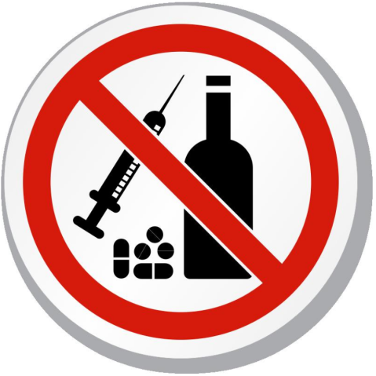 | Памятка для населения  по выявлению наркопритона и действия при его обнаружении

Наркопритон – это жилое (квартира, комната, дом, дача, и т.д.) или нежилое (подвал, чердак, сарай и др.) помещение, систематически предоставляемое для потребления наркотических средств или психотропных средств.
Признаки наркопритона:
- Обращайте внимание на наличие необычного, резкого и специфического запаха в подъезде, в основном, в рабочее и ночное время.
- Наличие шприцов, упаковок от лекарств, свертков (в т.ч. из изоляционной ленты) с порошкообразным веществом в подъезде, либо на придомовой территории.
- Появление подозрительных людей, внешний вид и поведение которых носит асоциальный характер. Владельцы наркопритонов, как правило, нигде не работают, сами употребляют наркотики и алкоголь, ведут антиобщественный образ жизни.
Действия при обнаружении наркопритона:
При обнаружении признаков наркопритона, необходимо обратиться в дежурную часть МО МВД России «Похвистневский» 8 (84656) 2-34-69 или по телефонам: 02,
с мобильного – 102.
УК РФ Статья 232. Организация либо содержание притонов или систематическое предоставление помещений для потребления наркотических средств, психотропных веществ или их аналогов
1. Организация либо содержание притонов или систематическое предоставление помещений для потребления наркотических средств, психотропных веществ или их аналогов - наказываются лишением свободы на срок до четырех лет с ограничением свободы на срок до одного года либо без такового.
2. Те же деяния, совершенные группой лиц по предварительному сговору, - наказываются лишением свободы на срок от двух до шести лет с ограничением свободы на срок до двух лет либо без такового.
3. Деяния, предусмотренные частью первой настоящей статьи, совершенные организованной группой, - наказываются лишением свободы на срок от трех до семи лет с ограничением свободы на срок до двух лет либо без такового.
Примечание. Под систематическим предоставлением помещений в настоящей статье, понимается предоставление помещений более двух раз.
Ваша информация и активная гражданская позиция сохранит безопасность, здоровье и жизни людей, а возможно и Ваших близких!

